**Практическое занятие 7**

**Применение представлений**

**Цель занятия:**

Научиться применять представления в различных конструкциях операторов SELECT, DELETE и UPDATE T-SQL.

**Задание. Применение представлений**

Продемонстрируйте простейший SELECT-запрос к представлению, разработанному в предыдущих заданиях

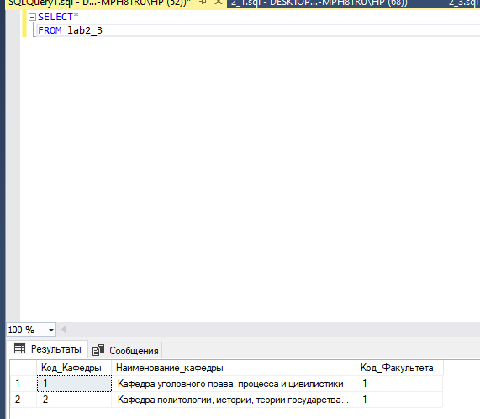

Разработайте SELECT-запрос к представлению. и Разработайте SELECT-запрос, содержащий секции **WHERE ORDER BY**, к разработанному в предыдущих заданиях представлению

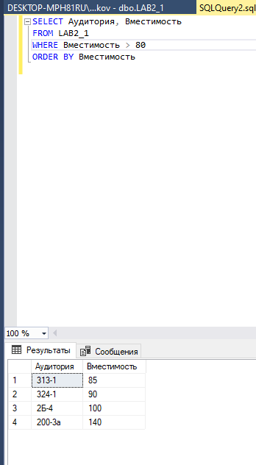

Разработайте SELECT-запрос, содержащий секцию **GROUP BY**, к разработанному в предыдущих заданиях представлению.

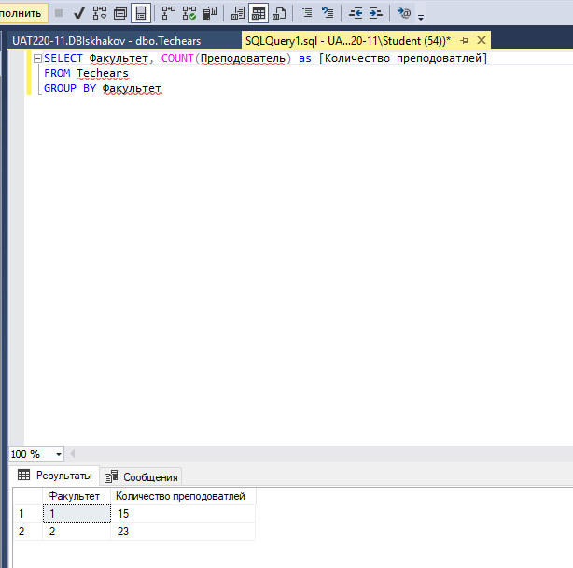

Разработайте DELETE-запрос, содержащий подзапрос к разработанному в предыдущих заданиях представлению.

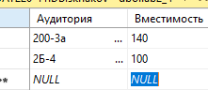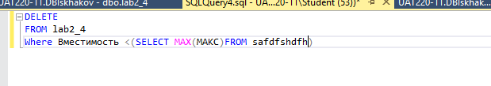

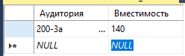

Разработайте UPDATE-запрос, содержащий подзапрос к разработанному в предыдущих заданиях представлению